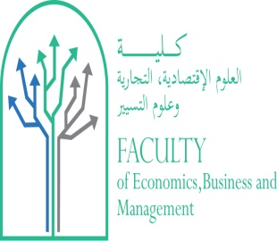
اجامعة وهران 2 محمد بن احمد
Université d’Oran 2 Mohamed Ben Ahmed
كلية العلوم الاقتصادية التجارية و علوم التسيير
Faculté des Sciences Economiques, Commerciales et des Sciences de Gestion

Réf. :……..

JUSTIFICATIF DE DUREE ET LANGUE D’ETUDES

Le présent justificatif donne des informations succinctes sur le parcours universitaire suivi par l’étudiant(e). Il est dépourvu de tout jugement de valeur ou déclaration d’équivalence.

- TITULAIRE DU DIPLOME :
Nom: ……………………………………………………………………………………………
Prénom(s): ……………………………………………………………………………………...
Date et lieu de naissance : …………/………./………….. à ………………………………….

- INFORMATIONS SUR LE DIPLOME:
Intitulé du diplôme: DEUA Licence Master Magister Doctorat
Type : Académique Professionnalisant
Filière : …………………………………………………………………………………………
Spécialité (Option) : ………………….………………………………………………………..

- ETABLISSEMENT AYANT DELIVRE LE DIPLOME:
Dénomination : …………………………………………………………………………………
Faculté : ………………………………………………………………………………………..
Département : …………………………………………………………………………………..

- LANGUE(S) UTILISEE(S) POUR L’ENSEIGNEMENT ET LES EXAMENS :
Langue principale : …………………………………………………………………………...
Langue secondaire : …………………………………………………………………………..

- INFORMATIONS CONCERNANT LA DUREE DES ETUDES :
Conditions d’accès: Baccalauréat
Durée officielle de la formation: …………….. ans

- CERTIFICATION DU JUSTIFICATIF :
Nom et prénom(s) du signataire : ……………………………………………………………..
Qualité du signataire : ………………………………………………………………………...
Date : ……………………………………………………………………………………….…
Signature/Tampon ou cachet officiel :

